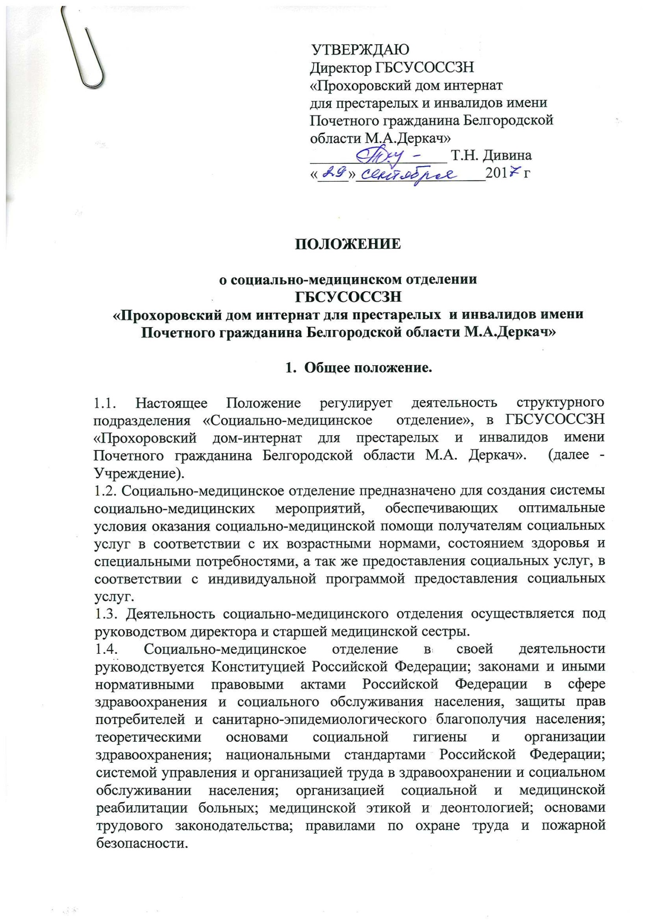

УТВЕРЖДАЮ
Директор ГБСУСОССЗН
«Прохоровский дом интернат
для престарелых и инвалидов имени
Почетного гражданина Белгородской
области М.А.Деркач»
__________________ Т.Н. Дивина
«____»_________________201 г

ПОЛОЖЕНИЕ

о социально-медицинском отделении
ГБСУСОССЗН
«Прохоровский дом интернат для престарелых и инвалидов имени Почетного гражданина Белгородской области М.А.Деркач»

- Общее положение.

1.1. Настоящее Положение регулирует деятельность структурного подразделения «Социально-медицинское отделение», в ГБСУСОССЗН «Прохоровский дом-интернат для престарелых и инвалидов имени Почетного гражданина Белгородской области М.А. Деркач». (далее - Учреждение).
1.2. Социально-медицинское отделение предназначено для создания системы социально-медицинских мероприятий, обеспечивающих оптимальные условия оказания социально-медицинской помощи получателям социальных услуг в соответствии с их возрастными нормами, состоянием здоровья и специальными потребностями, а так же предоставления социальных услуг, в соответствии с индивидуальной программой предоставления социальных услуг.
1.3. Деятельность социально-медицинского отделения осуществляется под руководством директора и старшей медицинской сестры.
1.4. Социально-медицинское отделение в своей деятельности руководствуется Конституцией Российской Федерации; законами и иными нормативными правовыми актами Российской Федерации в сфере здравоохранения и социального обслуживания населения, защиты прав потребителей и санитарно-эпидемиологического благополучия населения; теоретическими основами социальной гигиены и организации здравоохранения; национальными стандартами Российской Федерации; системой управления и организацией труда в здравоохранении и социальном обслуживании населения; организацией социальной и медицинской реабилитации больных; медицинской этикой и деонтологией; основами трудового законодательства; правилами по охране труда и пожарной безопасности.
1.5. Реорганизация и ликвидация Отделения осуществляется в установленном порядке директором Учреждения по согласованию с управлением социальной защиты населения Белгородской области после внесения соответствующих изменений в Устав Учреждения.

- Цели и задачи отделения
  - Целью деятельности отделения является предоставление разносторонней медицинской помощи гражданам пожилого возраста и инвалидам, частично или полностью утратившим способность к самообслуживанию с целью сохранения и поддержки их здоровья.
2.1. Основными задачами социально-медицинского отделения являются:
2.1.1.Обеспечение создания условий жизнедеятельности получателей социальных услуг, соответствующих их возрасту, состоянию здоровья, индивидуальным особенностям и направленных на поддержание и сохранение здоровья пожилых людей и инвалидов.
2.1.2. Оказание медицинских услуг в рамках имеющейся у учреждения лицензии на осуществление медицинской деятельности.
2.1.3. Осуществление фармацевтической деятельности.
2.1.4. Обеспечение межведомственного и межструктурного взаимодействия в целях реализации социального сопровождения получателей социальных услуг.
2.1.5. Осуществление мероприятий по повышению качества обслуживания граждан пожилого возраста и профессионального уровня работников отделения.

- Функции отделения

В соответствии с задачами подразделения «Социально-медицинское обслуживание» осуществляет:
3.1. Прием и первичный осмотр получателей социальных услуг с учетом их заболеваний, тяжести состояния, возраста, и проведение мероприятий по их адаптации в новой обстановке.
3.2.Квалифицированное медицинское обслуживание, динамическое наблюдение, своевременная диагностика и лечение заболеваний, профилактика осложнений и обострений хронических заболеваний обслуживаемых получателей социальных услуг, используя возможности кабинета водолечения, физиотерапии, медицинского массажа, лечебной физкультуры.
3.3.Оказание экстренной медицинской помощи в случае возникновения у получателей социальных услуг неотложных состояний.
3.4.Организация совместно с государственными и муниципальными лечебно-профилактическими учреждениями консультативной помощи проживающим в Отделении и перевод их при необходимости в соответствующие лечебно-профилактические учреждения для обследования и оказания специализированной, в том числе стационарной, медицинской помощи.
3.5.Организация рационального, в том числе диетического, питания проживающих с учетом состояния их здоровья.
3.6. Организация прохождения диспансеризации.
3.7. Содействие в подготовке документов для проведения медико-социальной экспертизы.
3.8.Организация помощи в медико-социальной адаптации и реабилитации.
3.9.Содействие в обеспечении получателям социальных услуг необходимыми техническими средствами ухода и реабилитации.
3.10.Проведение мероприятий медицинской, социально-бытовой, социокультурной, психологической реабилитации, в том числе в соответствии с индивидуальными программами реабилитации (сопровождения) проживающего (ПРсП).
3.11. Проведение санитарно-гигиенических, противоэпидемических мероприятий.
3.12. Приобретение необходимых лекарственных препаратов и предметов медицинского назначения для проживающих Учреждения.
3.13.Использование в процессе системы менеджмента качества традиционных и инновационных технологий и методик по оказанию получателям социальных услуг социально-бытовых, социально-психологических, социально-медицинских и социально-правовых услуг.
3.14.Проведение санитарно-просветительской работы с целью решения вопросов возрастной адаптации, активизации жизненной позиции, формирования здорового образа жизни индивидуально и в группах взаимоподдержки.
3.15. Консультирование и проведение просветительских мероприятий по организации рационального (диетического) питания с учетом состояния здоровья и возрастных изменений, гигиене питания и жилища, избавление от избыточного веса, вредных привычек и т.д.
3.16. Организация занятий лечебной физкультуры проживающим Учреждения.
3.17.Ведение учетной и отчетной документации о деятельности Отделения по утвержденным формам, в установленном порядке, сроки.
3.18. Получателям социальных услуг с учетом их индивидуальных потребностей предоставляются следующие виды социальных услуг:
1) социально-бытовые, направленные на поддержание жизнедеятельности получателей социальных услуг в быту;
2) социально-медицинские, направленные на поддержание и сохранение здоровья получателей социальных услуг путем организации ухода, оказания содействия в проведении оздоровительных мероприятий, систематического наблюдения за получателями социальных услуг для выявления
отклонений в состоянии их здоровья;
3) социально-психологические, предусматривающие оказание помощи в коррекции психологического состояния получателей социальных услуг для адаптации в социальной среде, в том числе оказание психологической помощи анонимно с использованием телефона доверия;
4) социально-педагогические, направленные на профилактику отклонений в поведении и развитии личности получателей социальных услуг, формирование у них позитивных интересов (в том числе в сфере досуга), организацию их досуга, оказание помощи семье в воспитании детей;
5) социально-трудовые, направленные на оказание помощи в трудоустройстве и в решении других проблем, связанных с трудовой адаптацией;
6) социально-правовые, направленные на оказание помощи в получении юридических услуг, в том числе бесплатно, в защите прав и законных интересов получателей социальных услуг;
7) услуги в целях повышения коммуникативного потенциала получателей социальных услуг, имеющих ограничения жизнедеятельности.

4. Права

Социально-медицинское отделение имеет право:
4.1. Требовать от поступающих в интернат правильно заполненную медицинскую карту, результаты бактериологического обследования, справку об эпидемическом окружении.
4.2. Контролировать проведение и выполнение противоэпидемических и санитарно-гигиенических мероприятий в Учреждении.
4.3. Контролировать и требовать от руководителей структурных подразделений выполнения установленных правил работы и условий содержания приемно-карантинного отделения, изолятора, спальных комнат, комнат дневного пребывания, библиотеки, умывальных комнат, туалетов, прачечной, пищеблока, других подсобных помещений.
  - Принимать меры и осуществлять контроль за правильностью обработки медицинского инструментария и правильного ведения медицинской документации.
  - Проводить проверку структурных подразделений в плане обеспечения санитарно-эпидемического режима и доводить итоги проверки до руководителей структурных подразделений для принятия соответствующих мер.
  - Запрашивать и получать от руководителя учреждения, руководителей структурных подразделений информацию, необходимую для выполнения возложенных на них задач и функций.
  - Вносить предложения по совершенствованию форм и методов работы отделения.
  - Участвовать в рассмотрении вопросов, касающихся работы отделения.

- Ответственность

Социально-медицинское отделение несет ответственность:
  - За надлежащую реализацию возложенных на него функций и задач.
  - За соблюдение требований законодательства, нормативных правовых, локальных, организационно-распорядительных актов, регламентирующих деятельность отделения.
  - Заведующий отделением несет персональную ответственность за руководство повседневной деятельностью отделения в объеме, предусмотренным заключенным с ним трудовым договором и должностной инструкцией.

6. Взаимодействие с другими структурными подразделениями
6.1.Отделение взаимодействует с административно-управленческим персоналом Учреждения, со всеми структурными подразделениями Учреждения.
6.2. Отделение взаимодействует с учреждениями здравоохранения, Управления социальной защиты населения, образования, культуры и спорта, общественными организациями и другими ведомствами, осуществляющими работу с пожилыми людьми, находящимися в Учреждении, с целью успешной реализации индивидуальной программы реабилитации граждан пожилого возраста и инвалидов.

